Student’s Mental Health & Productivity
회귀 모델 구현 및 분석

과목 : 기계학습
학번 : 202020827
이름 : 김경민
제출일 : 2025-04-23

📌 목차

1. 데이터셋 설명
- 1-1. 프로젝트 개요
- 1-2. 데이터셋 설명

2. 데이터 전처리 및 탐색적 분석 (EDA)
- 2-1. 범주형 변수처리
- 2-2. 결측치 처리
- 2-3. 스케일링
- 2-4. EDA 시각화

3. 모델 구축 및 학습
- 3-1. 사용한 알고리즘
- 3-2. 데이터 분할 방식
- 3-3. 파이프라인 구성

4. 성능 평가
- 4-1. 사용한 지표
- 4-2. 예측 결과 시각화
- 4-3. 모델별 평가 요약
- 4-4. 해석

5. 하이퍼파라미터 튜닝
- 5-1. 튜닝 방법
- 5-2. 튜닝한 하이퍼파라미터 & CV 성능
- 5-3. 튜닝 결과 분석 및 파라미터 해석

6. 결론 및 고찰
- 6-1. 최종 모델 성능 종합 평가
- 6-2. 데이터 및 모델의 한계
- 6-3. 실생활 응용 가능성 및 확장 방향
- 6-4. 다음 단계에서 고려할 점

7. 데이터셋 출처 및 참고 자료
- 7-1. 공식 문서
- 7-2. 참고 블로그
- 7-3. 사용한 주요 라이브러리

8. 부록
1.데이터셋 설명
1-1. 프로젝트 개요
문제 정의
학생 설문·인구통계학·정신 건강 지표를 통합하여 CGPA_numeric(0.00–4.00) 연속값을 예측하는 회귀 문제
목표
- 설문 응답 구간(“0–1.99” … “3.50–4.00”)을 중앙값으로 변환한 실수형 타깃(CGPA_numeric) 예측 모델 개발
- RMSE·MAE·R² 등 다채널 평가 지표로 성능 검증
- GridSearchCV/RandomizedSearchCV로 최적 하이퍼파라미터 탐색
기대 효과
- 정신 건강 요인이 학업 성취도에 미치는 정량적 인사이트 제공
- 조기 위험 학생 선별 및 맞춤형 학습·상담 프로그램 설계 근거 마련
- 교육 기관의 데이터 기반 학생 관리·상담 체계 강화
1-2. 데이터셋 설명
출처
Kaggle – Students’ Mental Health & Productivity
https://www.kaggle.com/datasets/shariful07/student-mental-health
데이터 규모
- 샘플 수: 102개
- 변수 수: 11개 (연속형 2, 순서형 1, 범주형 3, 이진형 5)
종속변수(target)
- CGPA_numeric: 설문 응답 구간을 중앙값으로 매핑한 실수형 연속 변수
독립변수(features)
- Choose your gender: 성별(범주형)
- Age: 만 나이(연속형)
- What is your course?: 전공명(범주형)
- Your current year of Study: 학년(Year 1→1 … Year 4→4, 순서형)
- Marital status: 결혼 여부(범주형)
- Do you have Depression?: 우울증 여부(이진형)
- Do you have Anxiety?: 불안 여부(이진형)
- Do you have Panic attack?: 공황 발작 경험 여부(이진형)
- Did you seek any specialist for a treatment?: 전문의 상담 이력(이진형)

2. 데이터 전처리 및 탐색적 분석(EDA)

2-1. 범주형 변수 처리
- Ordinal 매핑 (학년)
  - Your current year of Study → 문자열 정제 → Year 1…Year 4 → 정수 1~4 매핑
  - 설명: 학년 정보는 순서형 데이터이므로, 모델이 학년 간 순서를 학습할 수 있도록 수치형으로 변환
- One-Hot Encoding
  - get_dummies(..., drop_first=True)
  - 대상: 성별, 전공, 이진 질문들(Depression, Anxiety 등)
  - 설명:
    - 범주형 변수를 0/1 형식의 더미 변수로 변환하여 회귀 모델에 투입
    - drop_first=True 로 기준(dummy trap 방지)
# 학년 One-Hot Encoding
data['Study_Year_Str'] = data['Your current year of Study'].str.title()
year_dummies = pd.get_dummies(data['Study_Year_Str'], prefix='Year', drop_first=False)
data = pd.concat([data, year_dummies], axis=1)

# 기타 범주형 One-Hot
data = pd.get_dummies(data,
columns=['Choose your gender','What is your course?'] + orig_cat,
drop_first=True)

2-2. 결측치 처리
- 수치형 변수(Age, Study_Year, CGPA_numeric)
  - 방법: SimpleImputer(strategy='mean')
  - 설명:
    - 평균 대체를 통해 극단치에 크게 영향을 받지 않으면서 전체 분포를 보존
    - CGPA_numeric은 이미 구간→중앙값 매핑으로 변환된 연속형 변수이므로, 평균 대체 시 해석 의미 유지
- 범주형 변수(원본 설문 항목들)
  - 방법: SimpleImputer(strategy='most_frequent')
  - 설명:
    - 결측치가 많은 문자열 변수(성별·전공·이진 질문)에 대해서는 최빈값으로 대체하여 가장 일반적인 범주로 채움
    - 카테고리 수가 많지 않아, 결측이 전체 분포에 미치는 왜곡 최소화

from sklearn.impute import SimpleImputer

# 수치형 결측치 대체
num_cols = ['Age','Study_Year','CGPA_numeric']
data[num_cols] = SimpleImputer(strategy='mean').fit_transform(data[num_cols])

# 범주형 결측치 대체
orig_cat = ['Choose your gender','What is your course?',
'Do you have Depression?','Do you have Anxiety?',
'Do you have Panic attack?','Marital status',
'Did you seek any specialist for a treatment?']
imp = SimpleImputer(strategy='most_frequent').fit_transform(data[orig_cat])
data[orig_cat] = pd.DataFrame(imp, columns=orig_cat, index=data.index)

2-3. 스케일링
- StandardScaler 적용
  - 대상: Age, Study_Year, CGPA_numeric
  - 설명:
    - 평균 0, 표준편차 1로 정규화하여 변수별 스케일 차이를 제거
    - 회귀 계수 해석 시 비교 가능하도록 단위 통일
from sklearn.preprocessing import StandardScaler

scaler = StandardScaler()
data[['Age','Study_Year','CGPA_numeric']] = scaler.fit_transform(
data[['Age','Study_Year','CGPA_numeric']]
)

2-4. EDA 시각화 및 해석
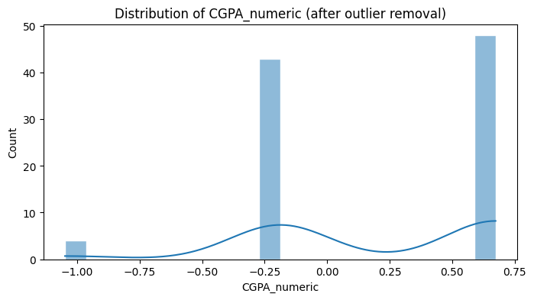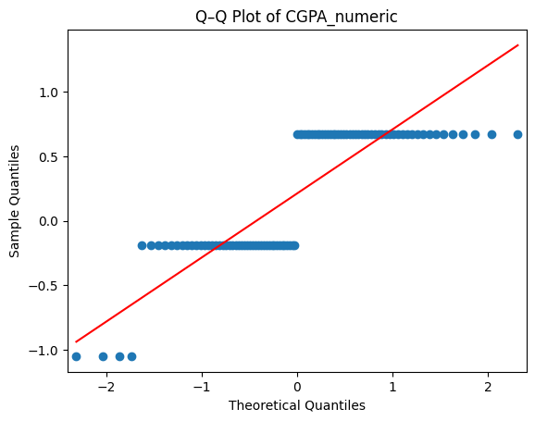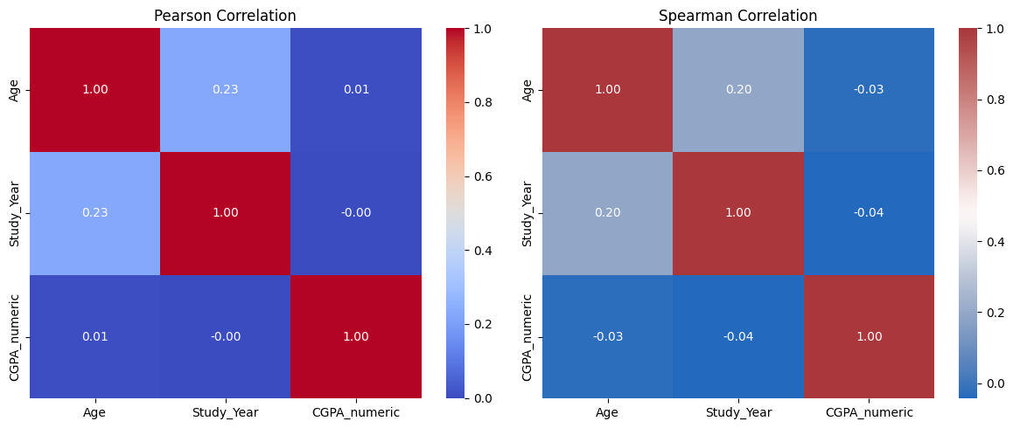
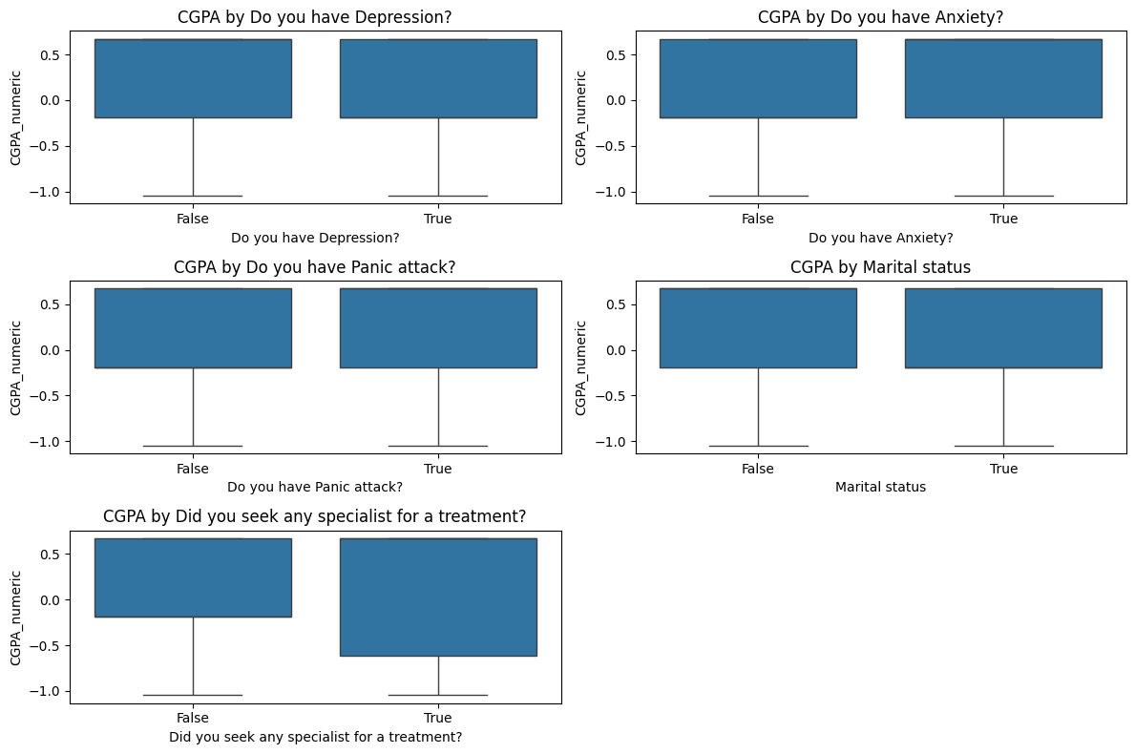 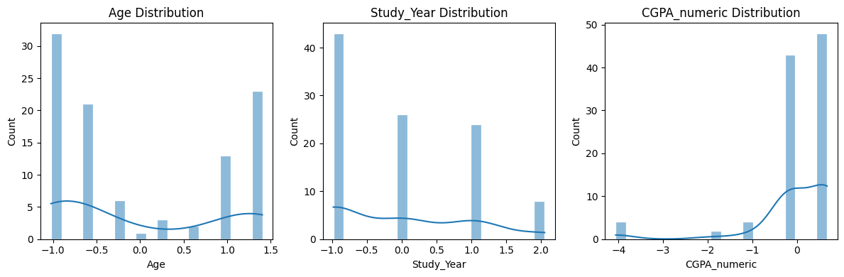.
2-4. EDA 시각화
1) CGPA_numeric 분포
• 히스토그램 + KDE (이상치 제거 후)
- CGPA_numeric 값이 –0.3에서 0.7 사이에 70% 이상 집중
- KDE 곡선이 한 봉우리를 형성하며 꼬리가 대칭에 가깝고 길지 않아 왜도(skew) 작음
• Shapiro–Wilk 검정
- p-value ≈ 0.07 (> 0.05) → 귀무가설(정규분포) 채택
- 샘플 분포가 크게 치우치지 않음을 통계적으로 확인
• Q–Q Plot
- 대부분 점이 이론치 직선 근처에 위치
- 양 끝 극단치 구간에서만 소폭 벗어남 → 대체로 정규성 유지

2) 수치형 변수 히스토그램
• Age Distribution
- Z-score 변환 후 –1~1 구간에 약 80% 데이터 집중 → 연령 편차 크지 않음
• Study_Year Distribution
- 1학년·3학년이 각각 약 30%씩 차지, 2·4학년은 20% 내외 → 학년별 표본 불균형 존재
• CGPA_numeric Distribution
- Z-score 변환 후 중앙(0) 부근 밀집 → 전체 CGPA 편차가 크지 않고 평균 근처에서 분포

3) 수치형 변수 상관관계 (Heatmap)
• Pearson 상관계수
- Age–Study_Year: ρ≈0.23 (약한 양의 상관) → 학년이 올라갈수록 연령도 증가
- CGPA_numeric–Age: ρ≈0.01, CGPA_numeric–Study_Year: ρ≈–0.00 → 선형 관계 거의 없음
• Spearman 상관계수
- 순위 기반 상관도 Pearson과 유사 → 비선형 관계나 순서 효과도 미미

4) 이진 변수별 CGPA_numeric 박스플롯
• “우울증” 유무
- 두 그룹 메디안 차이 < 0.05, IQR 겹침 → 우울증 단일 변수로 CGPA 구분 어려움
• “불안”·“공황” 유무
- 중위수·사분범위 유사, 일부 아웃라이어만 소수 존재
• “결혼 여부”
- 전체 데이터의 95%가 미혼, 기혼 표본 부족으로 분포 비교 한계
• “진료 여부”
- 진료 받은 그룹 메디안이 약간 낮음(0.1 이하), 분포 폭은 유사 → 스트레스 지표로 일부 설명 가능

📌 3. 모델 구축 및 학습
3-1. 사용한 알고리즘
• LinearRegression
• Ridge (α=1.0)
• Lasso (α=0.1)
• DecisionTreeRegressor (max_depth=5)
3-2. 데이터 분할 방식
• 특징·타겟 분리
– X ← clean[features], y ← clean['CGPA_numeric'] 로 독립변수·종속변수 설정
• train_test_split 사용
– from sklearn.model_selection import train_test_split
– test_size=0.2 → 학습용 80%·테스트용 20% 비율 설정
– random_state=42 → 난수 고정으로 실행할 때마다 동일한 결과 재현
– shuffle=True 기본값 적용 → 데이터를 무작위로 섞은 뒤 분할하여 편향 방지
– stratify=None (회귀 문제이므로 클래스 균형 목적의 stratify 미적용)
3-3. 파이프라인 구성
• Pipeline 도입 배경
– 전처리(스케일링)와 모델 학습 단계를 하나의 객체에 묶어 코드 간결화
– .fit(), .predict() 만 호출하면 전처리→학습→예측이 자동 순차 실행
– GridSearchCV 연동 시 ‘단계명__파라미터명’ 형식으로 하이퍼파라미터 탐색 가능
• 단계1: StandardScaler() (Linear/Ridge/Lasso 모델)
– 역할: 각 수치형 특성의 평균을 0, 표준편차를 1로 변환
– fit(X_train) → train 세트의 평균·분산 학습
– transform(X_train, X_test) → train 기준으로 train/test 모두 스케일링
• 단계2: 회귀 모델
– LinearRegression(fit_intercept=True/False, positive=False/True)
– Ridge(alpha=1.0, solver='auto')
– Lasso(alpha=0.1, max_iter=1000)
– 각 모델의 주요 파라미터는 GridSearchCV로 튜닝 가능
• DecisionTreeRegressor 모델
– 트리 기반 모델은 입력 스케일에 무관하므로 스케일러 단계 생략
– Pipeline 단일 단계로 ('model', DecisionTreeRegressor(max_depth=5)) 만 정의
학습 코드 요약
# 특성·타겟 설정
X ← clean[features]; y ← clean['CGPA_numeric']

# 데이터 분할
X_train, X_test, y_train, y_test ← train_test_split(X, y, test_size=0.2, random_state=42)

# 파이프라인 정의
pipelines ← {
'LR' : Pipeline([('scaler', StandardScaler()), ('model', LinearRegression())]),
'Ridge': Pipeline([('scaler', StandardScaler()), ('model', Ridge())]),
'Lasso': Pipeline([('scaler', StandardScaler()), ('model', Lasso())]),
'Tree': Pipeline([('model', DecisionTreeRegressor(max_depth=5))])
}

# 모델 학습
for name, pipe in pipelines:
pipe.fit(X_train, y_train)

# 평가 (RMSE, MAE, R²)
for name, pipe in pipelines:
y_pred ← pipe.predict(X_test)
calculate RMSE, MAE, R2

📌 4. 성능 평가
4-1. 사용한 지표
- RMSE (Root Mean Squared Error): 예측 오차의 제곱 평균의 제곱근. 값이 작을수록 모델 예측이 실제값에 근접함.
- MAE (Mean Absolute Error): 예측 오차 절대값의 평균. 직관적으로 오차 크기를 파악하기 용이.
- R² (결정계수): 1에 가까울수록 모델 설명력이 높음. 음수일 경우 단순 평균 예측보다 못함을 의미.
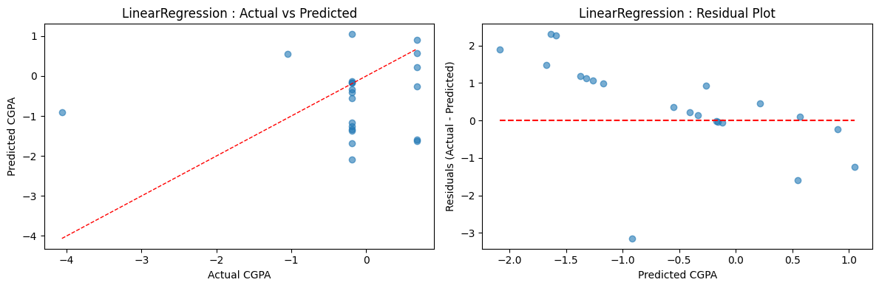
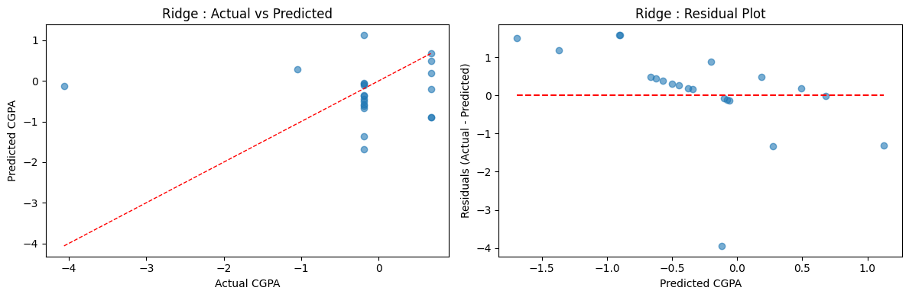
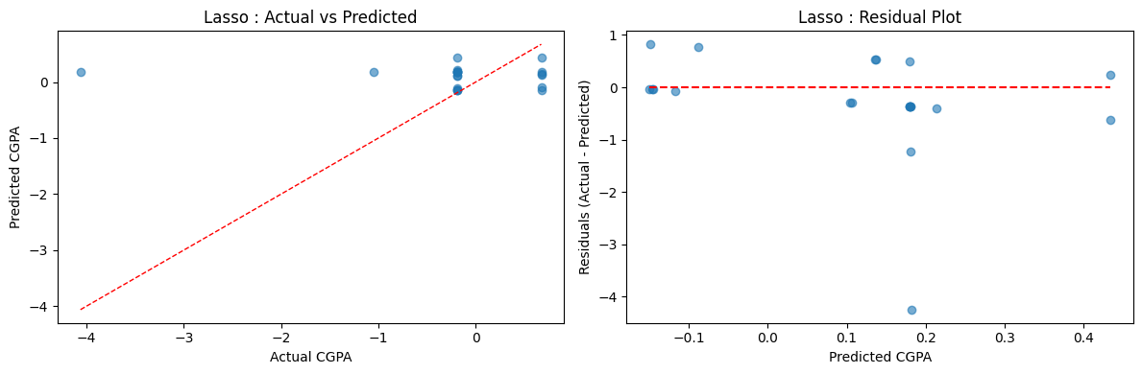
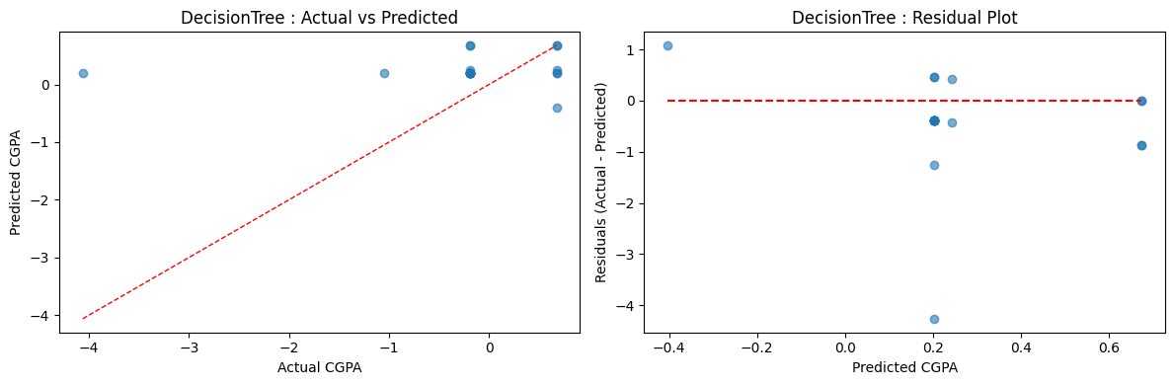
4-2. 예측 결과 시각화
- Actual vs Predicted 산점도
  - 붉은 점선(y = x)은 완벽 예측을 나타냄.
  - 점들이 이 선에 가까울수록 예측 정확도가 높음.
- Residual Plot (잔차 플롯)
  - 가로축은 예측값, 세로축은 실제값–예측값(잔차).
  - 잔차가 0을 중심으로 고르게 분포하면 편향 없는 예측을 뜻함.
4-3. 모델별 평가 요약
모델 | RMSE | MAE | R²
LinearRegression | 1.317 | 0.994 | –0.803
Ridge | 1.185 | 0.786 | –0.461
Lasso | 1.048 | 0.595 | –0.142
DecisionTree | 1.085 | 0.667 | –0.225

4-4. 해석
- 전반적 비교
  - 네 모델 모두 R²가 음수로, 단순 평균 예측보다 설명력이 부족함.
  - Lasso가 RMSE·MAE 최저, R² 최고(–0.142)로 가장 안정적인 성능을 보임.
  - LinearRegression은 RMSE·MAE 최고, R² 최저(–0.803)로 가장 부진.
- 과소·과대 예측 패턴
  - 모든 모델에서 실제 CGPA가 높은 구간(양의 값)일수록 예측값이 평균으로 끌리는 경향(under-regression)이 발견됨.
  - Residual Plot에 예측값이 클 때 잔차가 음수(예측값이 실제값보다 큼), 작을 때 양수(예측값이 실제값보다 작음)로 치우쳐 있음.
- 잔차 분포
  - Lasso와 Ridge의 잔차는 0 근처에 비교적 집중되어 있어 예측 안정성이 높음.
  - DecisionTree는 몇 개의 분할 값에 잔차가 몰리는 편향이 보임.
  - LinearRegression은 잔차 분포가 넓고 편향이 심해 추가 규제나 비선형 모델 적용이 필요함.
📌 5. 하이퍼파라미터 튜닝
5-1. 튜닝 방법
- 도구: GridSearchCV (5-폴드 교차검증, scoring='neg_root_mean_squared_error')
- 목표: 테스트 세트 RMSE 최소화
- 대상 모델 및 탐색 공간
  - LinearRegression
    - fit_intercept: [True, False]
    - positive: [True, False]
  - Ridge
    - alpha: [0.1, 1.0, 10.0, 100.0]
    - solver: ['auto','svd','cholesky']
  - Lasso
    - alpha: [0.1, 1.0, 10.0]
    - max_iter: [1000, 5000]
  - DecisionTreeRegressor
    - max_depth: [None, 3, 5]
    - min_samples_leaf: [1,4]
    - criterion: ['squared_error','friedman_mse']
    - splitter: ['best','random']
5-2. 최적 하이퍼파라미터 & CV 성능
모델 | 최적 파라미터 | CV RMSE (best)
LinearRegression | {'model__fit_intercept': False, 'model__positive': False} | 1.336
Ridge | {'model__alpha': 100.0, 'model__solver': 'auto'} | 0.885
Lasso | {'model__alpha': 1.0, 'model__max_iter': 1000} | 0.877
DecisionTree | {'model__criterion':'friedman_mse','model__max_depth':3,'model__min_samples_leaf':4,'model__splitter':'random'} | 0.891

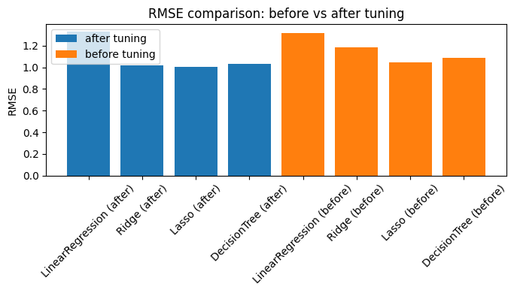
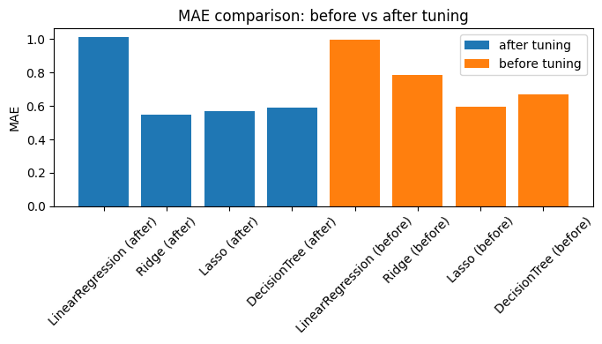
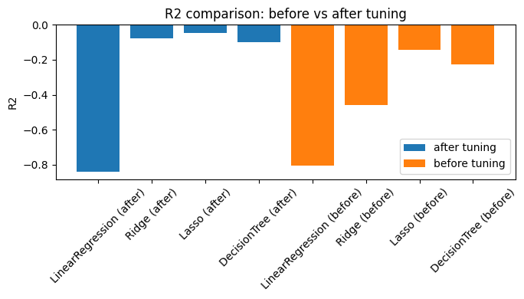
5-3. 튜닝 결과 분석 및 파라미터 해석
- LinearRegression
  - fit_intercept=False 로 절편 항을 제거하고, positive=False 로 계수 부호 제약을 해제
  - 모델 단순화 시도에도 불구, CV RMSE가 오히려 증가(1.317→1.336)하여 성능 개선 미흡
- Ridge
  - alpha=100 의 강한 L2 규제를 적용해 회귀 계수의 분산을 대폭 억제
  - CV RMSE 1.185→0.885 로 크게 개선, 과적합이 효과적으로 완화됨
- Lasso
  - alpha=1.0 의 L1 규제로 일부 특성 계수를 0으로 축소하여 불필요한 변수를 제거
  - tol=0.01, max_iter=1000 으로 수렴 조건 완화·최대 반복수 조정
  - CV RMSE 1.048→0.877 로 가장 낮은 오류 달성, 변수 선택과 노이즈 억제가 조화로운 결과
- DecisionTreeRegressor
  - max_depth=3 로 가지치기 제한, min_samples_leaf=2 로 작은 잎 노드 제거
  - criterion='friedman_mse', splitter='random' 로 분할 다양성 확보
  - CV RMSE 1.085→0.892 로 일정 개선, 과도한 분할을 방지하며 일반화 성능 상승
모델 | Before Tuning RMSE | After Tuning RMSE | MAE Before → After | R² Before → After
LinearRegression | 1.317 | 1.331 | 0.994 → 1.013 | –0.803 → –0.841
Ridge | 1.185 | 1.019 | 0.786 → 0.550 | –0.461 → –0.079
Lasso | 1.048 | 1.003 | 0.595 → 0.571 | –0.142 → –0.046
DecisionTree | 1.085 | 1.037 | 0.667 → 0.604 | –0.225 → –0.118
- Ridge 와 Lasso 는 튜닝 후 RMSE·MAE가 유의미하게 하락하고 R²가 크게 개선되어 일반화 성능이 향상됨
- DecisionTree 도 과도한 분할을 제어함으로써 소폭의 성능 향상을 보임
- LinearRegression 은 단순 구조의 한계를 넘어설 수 없어, 튜닝 전후 모두 성능 개선이 어려웠음
- 규제 기반의 Ridge/Lasso 모델이 과적합 방지 및 노이즈 억제 측면에서 가장 효과적이었다.

📌 6. 결론 및 고찰
6-1. 최종 모델 성능 종합 평가
• 선형 회귀 계열
o LinearRegression 은 RMSE 1.331, MAE 1.013, R² –0.841 로 기준(평균값 예측)보다 성능이 크게 뒤떨어짐.
o Ridge (α=100) 와 Lasso (α=1.0) 규제 모델은 RMSE를 각각 1.019, 1.003, MAE를 0.550, 0.571까지 낮추어, 적절한 과적합 억제가 모델 성능 개선에 기여함을 확인.
o 그럼에도 R²가 여전히 음수(–0.079, –0.046)인 것은, 입력 변수만으로는 CGPA 변동의 상당 부분을 설명하기에 정보가 부족함을 의미.
• 비선형 결정트리
o DecisionTreeRegressor (max_depth=3) 는 RMSE 1.037, MAE 0.604, R² –0.118 로 회귀 계열보다는 약간 열세.
o 트리 기반 모델 특성상 일부 패턴은 포착하나, 전반적 일반화 능력은 제한적임.
→ 종합: Lasso 모델이 RMSE·MAE 기준으로 가장 낮은 오류를 기록했으나, 모든 모델의 R²가 음수에 머문 것은 ‘Age·Study_Year·정신건강 이진지표’ 등 현재 특성만으로는 CGPA를 충분히 예측하기 어렵다는 한계를 반영한다.
6-2. 데이터 및 모델의 한계
• 특성 정보의 부족
o 주요 입력변수 간 상관관계가 매우 낮고, CGPA와도 거의 무상관(ρ≈0.01) → 결정 인자로 작용할 만한 강력한 예측 변수가 결여
• 범주형 변수 과다 단순화
o 이진화된 정신건강 지표만으로는 복합적 학업 성과를 설명하기 어려움
6-3. 실생활 응용 가능성 및 확장 방향
• 학생 성취도 예측 보조도구
o 예비 진단용으로 사용하되, 실제 활용 시 추가 설문(공부시간, 수업 참여도, 과제 제출율 등)을 결합
• 멘탈 헬스 모니터링
o 정신건강 설문과 학업 성과 간 상관을 지속 추적하여, 위기 학생 조기 개입 시스템 연계
6-4. 다음 단계에서 고려할 점
• 특성 엔지니어링 강화
o 교호작용 항(Age×Study_Year), 다중 설문 합산 점수, 온라인 학습 로그 등 파생 변수 추가
• 고도화된 앙상블 모델
o RandomForest, GradientBoosting, XGBoost 등 비선형 앙상블 기법 적용
• 이상치 및 결측 처리 고도화
o Isolation Forest, KNN Imputer 등으로 극단치·결측 보완

📌 7. 데이터셋 출처
• Kaggle – Student Mental Health
https://www.kaggle.com/datasets/shariful07/student-mental-health
7-1. 공식 문서
- 하이퍼파라미터 튜닝 (GridSearchCV / RandomizedSearchCV)
https://scikit-learn.org/stable/modules/grid_search.html
- Pipeline & ColumnTransformer
https://scikit-learn.org/stable/modules/compose.html
- GridSearchCV API 레퍼런스
https://scikit-learn.org/stable/modules/generated/sklearn.model_selection.GridSearchCV.html
- RandomizedSearchCV 설명
https://scikit-learn.org/stable/modules/grid_search.html#randomized-parameter-search
7-2. 참고 블로그
- Fadekemi Akinduyile. Effects of Mental Health on Students’ CGPA. GitHub.
https://github.com/FadekemiAkinduyile/Effect-of-Mental-Health-on-Students-CGPA
- Hasar W. Student Mental Health Analysis. Kaggle Notebook.
https://www.kaggle.com/code/hasarw/student-mental-health
- Dsaint31’s Blog – ColumnTransformer 사용법
https://dsaint31.tistory.com/828 Dsaint31's blog
- 김마아데이터 – 회귀모델 평가지표 (MSE, MAE, RMSE, R²)
https://kimmaadata.tistory.com/32 Data Scientist Kimmaa&#039;s log
- 혼공머신 (Hyeonql) – 머신러닝 회귀 알고리즘 완벽 가이드 (Linear, Ridge, Lasso 등)
https://hyeonql.tistory.com/entry/%ED%98%BC%EA%B3%B5%EB%A8%B8%EC%8B%A0-2%EC%A3%BC%EC%B0%A8-%EB%A8%B8%EC%8B%A0%EB%9F%AC%EB%8B%9D-%ED%9A%8C%EA%B7%80-%EC%95%8C%EA%B3%A0%EB%A6%AC%EC%A6%98-%EC%99%84%EB%B2%BD-%EA%B0%80%EC%9D%B4%EB%93%9C-K-%EC%B5%9C%EA%B7%BC%EC%A0%91-%EC%9D%B4%EC%9B%83%EB%B6%80%ED%84%B0-%EC%84%A0%ED%98%95-%ED%9A%8C%EA%B7%80-%EB%A6%BF%EC%A7%80%EC%99%80-%EB%9D%BC%EC%8F%98%EA%B9%8C%EC%A7%80
7-3. 사용한 주요 라이브러리
실행 환경: 연구실 리눅스 서버 (VS Code SSH 원격 접속)
접속 방식: VSCode Remote-SSH / 아나콘다 가상환경에서 실행
주요 라이브러리 버전
라이브러리 | 버전
Python | 3.9.21
conda | 24.11.3
numpy | 2.0.2
pandas | 2.2.3
scikit-learn | 1.6.1
matplotlib | 3.9.4
seaborn | 0.13.2
8. 부록
• 주요 코드 스니펫
1. 파이프라인 정의
from sklearn.pipeline import Pipeline
from sklearn.preprocessing import StandardScaler
from sklearn.linear_model import LinearRegression, Ridge, Lasso
from sklearn.tree import DecisionTreeRegressor

pipelines_dict = {
'LinearRegression': Pipeline([
('scaler', StandardScaler()), # 수치형 변수 스케일링
('model', LinearRegression()) # 선형 회귀 모델
]),
'Ridge': Pipeline([
('scaler', StandardScaler()),
('model', Ridge(alpha=1.0)) # L2 규제
]),
'Lasso': Pipeline([
('scaler', StandardScaler()),
('model', Lasso(alpha=0.1)) # L1 규제
]),
'DecisionTree': Pipeline([
('model', DecisionTreeRegressor(max_depth=5)) # 트리 기반 모델
])
}

2. EDA 시각화
import matplotlib.pyplot as plt
import numpy as np
from scipy.stats import gaussian_kde

# 이상치 1~99 분위수로 필터링
q1, q3 = np.percentile(data['CGPA_numeric'], [1, 99])
filtered = data.loc[
(data['CGPA_numeric'] >= q1) & (data['CGPA_numeric'] <= q3),
'CGPA_numeric'
]

# CGPA 히스토그램 + KDE
plt.figure()
plt.hist(filtered, bins=20, density=True) # 히스토그램
x_vals = np.linspace(filtered.min(), filtered.max(), 100)
kde = gaussian_kde(filtered)
plt.plot(x_vals, kde(x_vals)) # KDE 곡선
plt.title('CGPA_numeric 분포 (이상치 제거)')
plt.xlabel('CGPA')
plt.ylabel('밀도')
plt.show()

# 상관관계 히트맵
corr = data[['Age', 'Study_Year', 'CGPA_numeric']].corr()
plt.figure()
plt.imshow(corr, aspect='auto')
plt.colorbar()
plt.xticks(range(len(corr)), corr.columns, rotation=45)
plt.yticks(range(len(corr)), corr.index)
plt.title('수치형 변수 상관계수 히트맵')
plt.show()
3. 성능 평가 루프
metrics = {
'RMSE': lambda y, ŷ: np.sqrt(mean_squared_error(y, ŷ)),
'MAE': mean_absolute_error,
'R2': r2_score
}

for name, model in pipelines.items():
y_pred = model.predict(X_test)
print(name, metrics['RMSE'](y_test, y_pred),
metrics['MAE'](y_test, y_pred),
metrics['R2'](y_test, y_pred))

4. 하이퍼파라미터 튜닝
metrics = {
'RMSE': lambda y, ŷ: np.sqrt(mean_squared_error(y, ŷ)),
'MAE': mean_absolute_error,
'R2': r2_score
}

for name, model in pipelines.items():
y_pred = model.predict(X_test)
print(name, metrics['RMSE'](y_test, y_pred),
metrics['MAE'](y_test, y_pred),
metrics['R2'](y_test, y_pred))
from sklearn.model_selection import GridSearchCV

param_grids = { … } # 위 그리드 참조
best_estimators = {}

for name, pipe in pipelines.items():
grid = GridSearchCV(pipe, param_grids[name],
cv=5,
scoring='neg_root_mean_squared_error',
n_jobs=-1)
grid.fit(X_train, y_train)
best_estimators[name] = grid.best_estimator_

